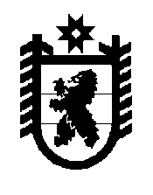
Российская Федерация
Республика Карелия

СОВЕТ ТОЛВУЙСКОГО СЕЛЬСКОГО ПОСЕЛЕНИЯ

XXXV сессия III созыва

Р Е Ш Е Н И Е

20.06.2017г . № 145
д. Толвуя

О внесении изменений в Правила благоустройства территории Толвуйского сельского поселения

В соответствии с пунктом 19 части 1 статьи 14 Федерального закона №131-ФЗ от 06.10.2003 года «Об общих принципах организации местного самоуправления в российской Федерации», статьей 26 Устава Толвуйского сельского поселения,
Совет Толвуйского сельского поселения

Решил:

1. Внести в Правила благоустройства территории Толвуйского сельского поселения, утвержденные Решением Совета Толвуйского сельского поселения от 26.06.2013 № 149, изменения, исключив пункт 4, подпункты 2 и 5 пункта 6, пункты 7.2,
7.9 - 7.11, абзац седьмой пункта 11.1.

2. Настоящее решение вступает в силу после опубликования (обнародования).

Председатель Совета
Толвуйского сельского поселения: Т.П.Кукелева

Глава муниципального образования

«Толвуйское сельское поселение»: Т.П. Боровская

